Министерство образования и науки Российской Федерации

Федеральное государственное бюджетное

образовательное учреждение высшего образования

«Комсомольский-на-Амуре государственный университет»

Факультет компьютерных технологий

Кафедра «МОП ЭВМ»

ЛАБОРАТОРНАЯ РАБОТА 6

по дисциплине «Программирование мобильных устройств»

Базы данных

Студент группы 6ИСб-1 А.М. Закусило

Преподаватель В.А. Тихомиров

2020

**Задания**

Из базы данных dbdemos.db3 через таблицы parts, orders и items вывести время прихода корабля для заданного груза.

**Ход выполнения работы**

При разработке приложения были использованы 2 файла в Android Studio. Содержимое файла activity_main.xml приведено в листинге 1.

Листинг 1 - activity_main.xml

<?xml version="1.0" encoding="utf-8"?>

<LinearLayout xmlns:android="http://schemas.android.com/apk/res/android"

android:layout_width="fill_parent"

android:layout_height="fill_parent"

android:layout_margin="30dp"

android:orientation="vertical">

<TextView

android:layout_width="match_parent"

android:layout_height="wrap_content"

android:layout_marginBottom="10dp"

android:gravity="center"

android:text="Выберите груз"

android:textSize="18sp"></TextView>

<ListView

android:id="@+id/listView_items"

android:layout_width="match_parent"

android:layout_height="191dp"

android:layout_marginBottom="20dp"

android:scrollbarSize="19dp"

android:textAlignment="center" />

<TextView

android:id="@+id/textView2"

android:layout_width="match_parent"

android:layout_height="wrap_content"

android:gravity="center"

android:text="Дата прихода судна c товаром"

android:textSize="18sp"></TextView>

<EditText

android:id="@+id/multilineText_times"

android:layout_width="match_parent"

android:layout_height="wrap_content"

android:ems="10"

android:gravity="center|start|center_horizontal|top|center_vertical"

android:inputType="textMultiLine"

android:textAlignment="center" />

</LinearLayout>

Содержимое файла MainActivity.java приведено в листинге 2.

Листинг 2 - MainActivity.java

package com.knastu.lab6;

import android.app.Activity;

import android.content.ContentValues;

import android.content.Context;

import android.database.Cursor;

import android.database.sqlite.SQLiteDatabase;

import android.database.sqlite.SQLiteOpenHelper;

import android.os.Bundle;

import android.util.Log;

import android.view.View;

import android.widget.AdapterView;

import android.widget.ArrayAdapter;

import android.widget.Button;

import android.widget.EditText;

import android.widget.ListView;

import java.io.File;

import java.io.FileOutputStream;

import java.io.IOException;

import java.io.InputStream;

import java.io.OutputStream;

import java.util.ArrayList;

public class MainActivity extends Activity {

final String dbName = "dbdemos.db3";

SQLiteDatabase db;

DBHelper dbHelper;

EditText times_editText;

ListView items_listView;

ArrayList<String> items = new ArrayList<String>();

ArrayAdapter<String> adapter;

@Override

public void onCreate(Bundle savedInstanceState) {

super.onCreate(savedInstanceState);

setContentView(R.layout.activity_main);

times_editText = (EditText) findViewById(R.id.multilineText_times);

items_listView = (ListView) findViewById(R.id.listView_items);

adapter = new ArrayAdapter<String>(this, android.R.layout.simple_list_item_1, items);

items_listView.setAdapter(adapter);

items_listView.setOnItemClickListener(new AdapterView.OnItemClickListener() {

@Override

public void onItemClick(AdapterView<?> parent, View view, int position, long id) {

String item = items.get(position);

// делаем запрос всех данных из таблицы dbdemon, получаем Cursor

Cursor c = db.rawQuery("select ShipDate FROM orders join items ON orders.OrderNo = items.OrderNo join parts ON items.PartNo = parts.PartNo where parts.Description = ?", new String[]{item});

// ставим позицию курсора на первую строку выборк если в выборке нет строк, вернется false

if (c.moveToFirst()) {

times_editText.setText("");

int description = c.getColumnIndex("ShipDate");

do {

// получаем значения по номерам столбцов и пишем все в лог

times_editText.setText(times_editText.getText() + c.getString(description) + "\n");

// переход на следующую строку а если следующей нет (текущая - последняя), то false - выходим из цикла

} while (c.moveToNext());

}

c.close();

}

});

// создаем объект для создания и управления версиями БД

dbHelper = new DBHelper(this);

// подключаемся к БД

db = dbHelper.getWritableDatabase();

// делаем запрос всех данных из таблицы dbdemon, получаем Cursor

Cursor c = db.rawQuery("SELECT DISTINCT Description FROM parts", null);

// ставим позицию курсора на первую строку выборк если в выборке нет строк, вернется false

if (c.moveToFirst()) {

// определяем номера столбцов по имени в выборке

int description = c.getColumnIndex("Description");

do {

// получаем значения по номерам столбцов и пишем все в лог

items.add(c.getString(description));

// переход на следующую строку а если следующей нет (текущая - последняя), то false - выходим из цикла

} while (c.moveToNext());

}

c.close();

}

class DBHelper extends SQLiteOpenHelper {

public DBHelper(Context context) {

// конструктор суперкласса

super(context, dbName, null, 1);

File dbFile = context.getDatabasePath(dbName);

if (!dbFile.exists()) {

dbFile.getParentFile().mkdirs();

InputStream is = null;

try {

is = context.getAssets().open(dbName);

OutputStream os = new FileOutputStream(dbFile);

byte[] buffer = new byte[1024];

while (is.read(buffer) > 0) {

os.write(buffer);

}

os.flush();

os.close();

is.close();

} catch (IOException e) {

e.printStackTrace();

}

}

}

@Override

public void onCreate(SQLiteDatabase db) {

}

@Override

public void onUpgrade(SQLiteDatabase db, int oldVersion, int newVersion) {

}

}

}

Результат работы приложения показан на рисунках 1-6.

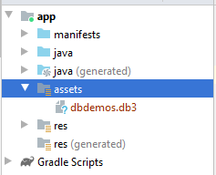

Рисунок 1 – Ресурсы для работающей программы

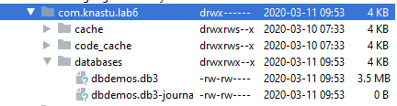

Рисунок 2 – Базы данных

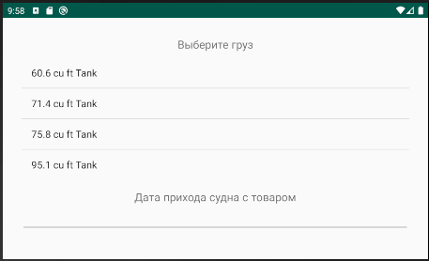

Рисунок 3 – Список грузов (горизонтальная ориентация)

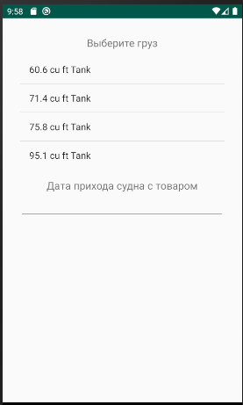

Рисунок 4 – Список грузов (вертикальная ориентация)

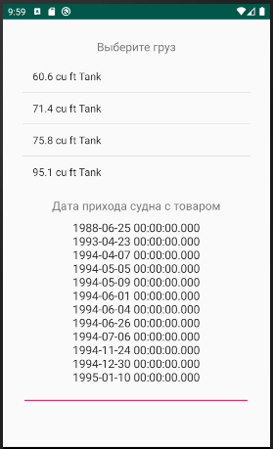

Рисунок 5 – Выбран груз

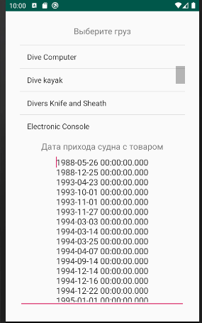

Рисунок 6 – Выбран груз

**Список использованных источников**

1. Дейтел, П. Android для разработчиков. 3-е изд. / П. Дейтел, Х. Дейтел, А. Уолд. — СПб.: Питер, 2016. — 512 с.
2. Гриффитс. Д. Head First. Программирование для Android / Дон Гриффитс, Дэвид Гриффитс — СПб.: Питер, 2016. — 704 с.